ΕΛΛΗΝΙΚΗ ΔΗΜΟΚΡΑΤΙΑ  ΥΠΟΥΡΓΕΙΟ ΥΓΕΙΑΣ | ΠΑΝΕΛΛΗΝΙΟΣ ΣΥΛΛΟΓΟΣ ΦΥΣΙΚΟΘΕΡΑΠΕΥΤΩΝ  ΠΕΡΙΦΕΡΕΙΑΚΟ ΤΜΗΜΑ ΦΘΙΩΤΙΔΑΣ – ΦΩΚΙΔΑΣ – ΕΥΡΥΤΑΝΙΑΣ - BOΙΩΤΙΑΣ

Ταχ. Δ/νση: Έσλιν 12  ΛΑΜΙΑ 35132  Πληροφορίες: Σ. Ρουμελιώτης  Τηλέφωνο: 2231037959-6972914724  Fax:  Email: ptfthiotidas@psf.org.gr  Web: http://www.psf.org.gr/pt-fthiotidas | Λαμία 03/06/2020  Αρ.Πρωτ. 23

ΘΕΜΑ: Εγγραφή φυσικοθεραπευτών στο Επιμελητήριο

Υπέπεσε στην αντίληψή μας ότι, κάποιοι συνάδελφοι ελεύθεροι επαγγελματίες, είναι εγγεγραμμένοι στα μητρώα του Επιμελητηρίου Φθιώτιδας και έχει γίνει μάλιστα καταλογισμός οφειλών.

Σας ενημερώνουμε ότι, βάσει του Ν.2238/94 (άρθρο 48) και σύμφωνα με εγκύκλιο του Υπουργείου Εργασίας, οι φυσικοθεραπευτές, δεν υποχρεούνται να εγγραφούν στο οικείο Επιμελητήριο.

Σε ότι αφορά τις διατάξεις του άρθρου 4 παρ.1 περ. α΄ του Ν. 2081/92 για την υποχρεωτική εγγραφή σε οικείο Επιμελητήριο: ΔΕΝ εγγράφονται σε επιμελητήρια υποχρεωτικά:
«Τα φυσικά ή νομικά πρόσωπα που είναι μέλη άλλου Ν.Π.Δ.Δ»

Οι συνάδελφοι που έχουν αντιληφθεί την εγγραφή
τους, καλούνται να επικοινωνήσουν με την Δ.Ε του Π.Τ για περαιτέρω οδηγίες.

Ο ΠΡΟΕΔΡΟΣ Ο ΓΕΝ. ΓΡΑΜΜΑΤΕΑΣ
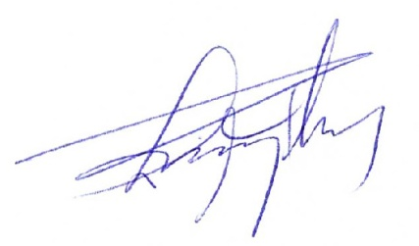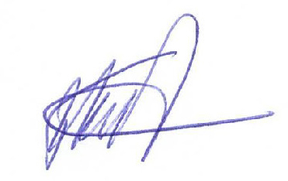
ΡΟΥΜΕΛΙΩΤΗΣ ΣΠΥΡΟΣ ΚΩΣΤΑΚΟΣ ΠΑΝΑΓΙΩΤΗΣ

